Weber feiert: Über 100 Millionen verbaute Universaldübel

Düsseldorf, 26. August 2025. – Saint-Gobain Weber setzt wieder einmal neue Maßstäbe in der Wärmedämmung: Anfang August konnte das Düsseldorfer Unternehmen die Zahl von 100.000.000 verbauten WDVS-Dübeln weber.therm SDR-5 und SDL-5 vermelden.
Der 100 Millionste SRD-5 fand seinen Platz im WDV-System einer Kita in Münster, das vom Team der Heinz Vorwerk GmbH aus Warendorf installiert wurde. Georg Kolbe, Leiter Produktmarketing Putz- und Fassadensysteme bei Saint-Gobain Weber, ließ es sich nicht nehmen, dem Geschäftsführer Frank Vorwerk den Ehrenpreis in Form eines Goldenen Dübels auf der Baustelle persönlich zu überreichen.
Entwickelt wurden der Schraubdübel weber.therm SRD-5 und der Schlagdübel weber.therm SLD-5 im Jahr 2015. „Unser Ziel war es, zuverlässige Dübel für die sortenreine Rückbaubarkeit unseres WDV-Systems weber.therm circle anzubieten, die zudem auch für die Befestigung von Brandriegeln geeignet sind“, sagt Georg Kolbe. „Damit können wir Fachhandwerksbetrieben heute zuverlässige Problemlöser für alle Untergründe an die Hand geben.“
Universale Befestigungslösung
Bei Modernisierungen stehen Handwerker und Bauleiter oft vor unbekannten Untergründen und Mischmauerwerk – mit SRD-5 und SLD-5 sind sie immer auf der sicheren Seite. Die duale Spreizzone bei beiden Dübelvarianten ermöglicht eine hohe Anwendungssicherheit. Der vormontierte weber.therm Schraubdübel SRD-5 kann sowohl oberflächenbündig als auch vertieft montiert werden. Der weber.therm Schlagdübel SLD-5 eignet sich optimal für eine wirtschaftliche Arbeitsweise. Beide Befestiger sind bauaufsichtlich zugelassen und bieten mit einem Chi-Wert von nur 0,001 W/k eine nahezu wärmebrückenfreie Dämmstoffbefestigung.

Zeichen (Fließtext inkl. Leerzeichen): 1.664

ÜBER SAINT-GOBAIN WEBER

Die Saint-Gobain Weber GmbH ist bundesweit einer der führenden Baustoffhersteller und bietet über 800 Premium-Lösungen in den Segmenten Putz- und Fassadensysteme, Fliesen- und Bodensysteme sowie Bautenschutz- und Mörtelsysteme. Die in der Branche einzigartige Bandbreite an Produkten, Systemen und Services macht das Unternehmen zum kompetenten Partner für ganzheitliche Bauplanung und -ausführung. In Deutschland produziert Weber an 13 regionalen Standorten und kann damit schnell auf Kundenbedürfnisse reagieren. Daneben prägt insbesondere eine hohe Innovationskraft das Profil von Saint-Gobain Weber. Der Fokus der vielfach ausgezeichneten Neuentwicklungen liegt auf wohngesunden, umweltschonenden Baustoffen. Weber ist Teil der Saint-Gobain-Gruppe, dem weltweit führenden Anbieter auf den Märkten des Wohnens und Arbeitens.

www.de.weber

Medienkontakt: Ulrich Wolf, ulrich.wolf@sg-weber.de Tel. 0211/ 91 369-291

Bildmaterial

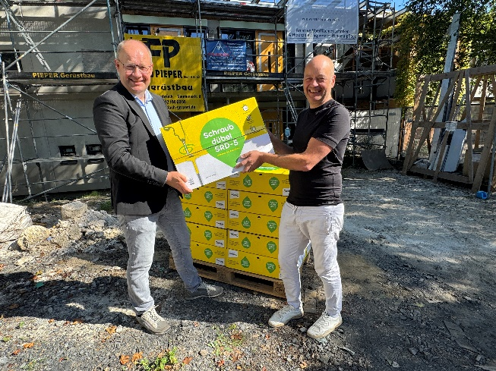
Georg Kolbe, Leiter Produktmarketing Putz- und Fassadensysteme, (links) gratuliert Frank Vorwerk zum Einbau des 100 Millionsten WDVS-Dübels von Saint-Gobain Weber. Foto: Saint-Gobain Weber GmbH

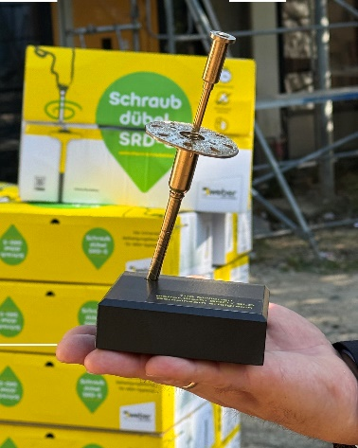
Der Goldene Dübel steht exemplarisch für den Verkaufserfolg der beiden Varianten Schraubdübel SRD-5 und Schlagdübel SLD-5 von Saint-Gobain Weber. Foto: Saint-Gobain Weber GmbH

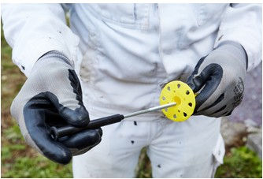
Die beiden innovativen Befestigungslösungen enthalten einen robusten Stahlstift, der mit Kunststoff ummantelt ist. Dadurch und durch ihre variable Verankerungstiefe erfüllen sie erhöhte Anforderungen an den Brandschutz. Foto: Saint-Gobain Weber GmbH

